Безопасность жизнедеятельности
Автор: Поданова Валерия Андреевна
Руководитель: Луданов Роман Алексеевич
г.Курск, Курский государственный политехнический колледж
Аннотация:
Безопасность жизнедеятельности (БЖД) — это наука, изучающая общие проблемы опасностей, угрожающих человеку, обществу, государству, всему миру, и разрабатывающая соответствующие способы защиты от них.
Сегодня БЖД опирается на потребность общества, на правила безопасного поведения, выработанные практикой, на законы государства и международного права по безопасности и защите населения.
Думается, наше главное достижение в минувший период – это введение дисциплины БЖД, в том, что эта дисциплина состоялась, что из года в год под ним укрепляется фундамент в виде положительного общественного мнения; растущего внимания к нему со стороны министерства образования, Государственной Думы, ряда министерств и ведомств.
Главной целью дисциплины БЖД следует определить формирование личности безопасного типа, которая не вредит себе, обществу, природе, способна к саморазвитию, самосохранению, самосовершенствованию в духовном и физическом плане, имеет общинно-коллективистские мотивы, побуждающие человека – гражданина к жизнедеятельности в традициях взаимной помощи и исключающие получение им корысти из затруднений и слабости окружающих его людей, обладает знаниями, умениями и навыками самозащиты и защиты других, предвидения опасных ситуаций и выхода из них с наименьшими потерями для себя и окружающих.
Воспитательная направленность дисциплины БЖД диктует необходимость, целенаправленно заниматься методологическим вооружением других предметов, корректным и дозированным насыщением их проблемами безопасности и способами их решения.
Если говорить о содержании дисциплины БЖД, то в нем видятся следующие магистральные направления:
Первое, что, собственно, составляет сердцевину дисциплины, парадигму движения к новой безопасности XXI века, – это свобода наших детей, к чему они так стремятся, и их ответственность. Во имя высших национальных интересов, выживания и сохранения человечества люди должны добровольно ограничить свои права и свободы. Формирование ответственности за себя, свою семью, за свою страну, за все человечество, за каждую мысль и каждый поступок – это одна из главных задач БЖД.
Второе – демографическая безопасность и семейное воспитание. Это направление связано с самой большой опасностью для России – угрозой ее вымирания, обезлюдивания, небытия.
Третье – безопасность детства. Сегодня во много крат стало больше угроз безопасности детству, чем это было 10 лет назад в Советской России. Изменилась социальная структура детства, неизмеримо выросли социальное сиротство, детская преступность, детские болезни
Четвертое – информационная безопасность. Это направление в содержании БЖД диктуется тем, что информация стала новой областью жизнедеятельности для всего человеческого сообщества, что роль информационных факторов является определяющей в цивилизованном развитии, что борьба за информационные ресурсы и контроль над основными информационными потоками обостряется и что информационная революция породила новые опасности и угрозы как для всего человечества, так и для отдельного человека.
Пятое – военная безопасность. Изучение основ военной службы в колледже связано с тем, что война является постоянным спутником человечества. Природа войны еще не открыта. Возможно, она в природе человека. Войны были, есть и будут, по крайней мере, до тех пор, пока человек не станет личностью безопасного типа, общество – обществом безопасного типа, государство – государством безопасного типа, мировое сообщество – сообществом безопасного типа.
Подготовка студентов к военному делу – это слагаемая военного вопроса, национальной безопасности России, ее выживания, самого бытия. Одно дело не желать войны, другое дело боязнь войны. Слабость провоцирует войну, готовность к ней, как правило, исключает войну. Преподавание дисциплины БЖД не должно сеять страхи у студентов, развивать у них катастрофное сознание.
Шестое – политическая безопасность. Политика занимает ключевое место в общей системе обеспечения национальной безопасности. Обладая огромным потенциалом как созидательного, так и разрушительного свойства, она может вести общество, страну или к процветанию или к их деградации и гибели, в чем мы убедились на примере Советской России и современной России. Еще в глубокой древности политику определяли как искусство управления государством. Таковой она осталась и сегодня.
Седьмое - гуманитарная безопасность. Гуманитарная безопасность обеспечивает преемственность традиций, достижений искусства, культуры, исторического опыта России
Вот несколько моментов реализации дисциплины БЖД в нашем колледже:
На основании Закона Российской Федерации «О воинской обязанности и военной службе» №53-ФЗ-1998 г. два раза в год в апреле-июне и октябре-декабре в Российской Федерации проводится призыв граждан на военную службу. Поэтому наших студентов подготавливают к военной службе. Студенты Курского государственного политехнического колледжа посетили день призывника. Студенты нашего колледжа увидели много интересного на этом мероприятии. Для призывников была организована выставка, на которой они смогли познакомиться с современным армейским оружием и приборами, а также обмундированием российского солдата.
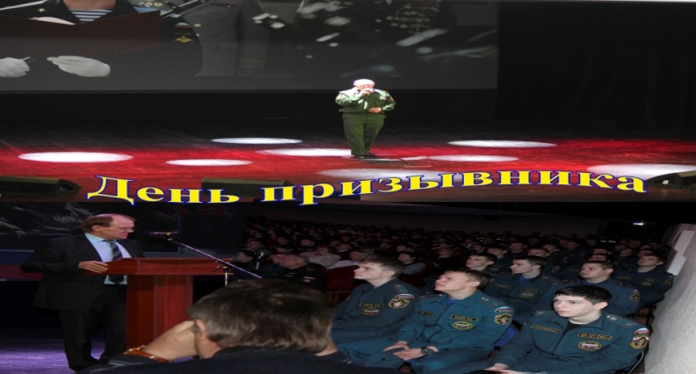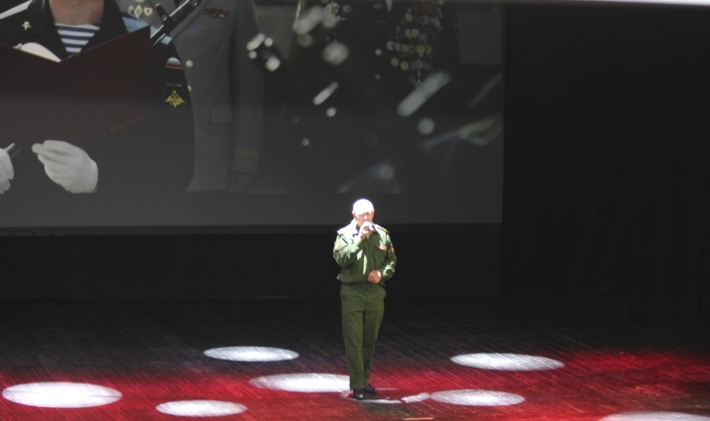
В настоящее время достаточно большое внимание уделяется проблеме безопасного поведения в производственной деятельности, в бытовых и жизненных ситуациях. И наш колледж не исключение. Правил дорожного движения – основа безопасного движения на улице. Поэтому наш колледж часто участвует в конкурсах по ПДД, проводит классные часы. Для студентов проводились беседы, посвященные заданной теме, минутки безопасности, экскурсии «Дороги, которые ведут в колледж», просмотр кукольного спектакля по ПДД. Так же нас учат, как оказывать первую медицинскую помощь.
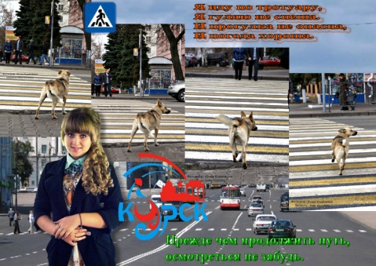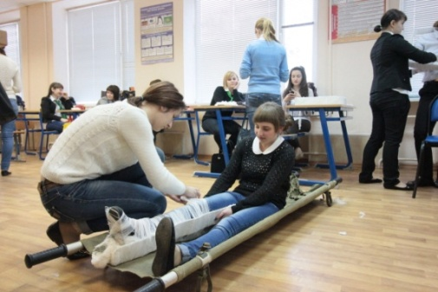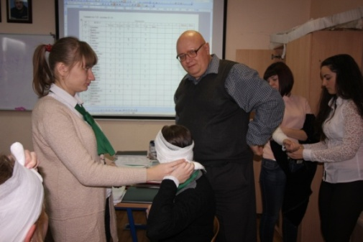

Таким образом, Безопасность жизнедеятельности, как и другие учебные дисциплины, осуществляет функции образования, воспитания и развития студентов, их психологическую подготовку к успешной безопасной профессиональной деятельности в современной техносоциальной среде, а также в выборе профессии методами, присущими предмету.

Литература:
- Безопасность жизнедеятельности. Учебник для ВУЗов (СВ.Белов и др. Под общ. Ред. С. В. Белова) 3-е изд. М, Высшая школа. 2014 г.
- Безопасность жизнедеятельности. Учебник для студентов средних проф. Учебных заведений ( С.В. Белов и др. под общ. Ред. С.В. Белова) М. Высшая школа, 2013
- http://открытыйурок.рф/статьи/506962/
- https://www.ronl.ru/stati/bezopasnost_zhiznideyatelnosti/712190/

